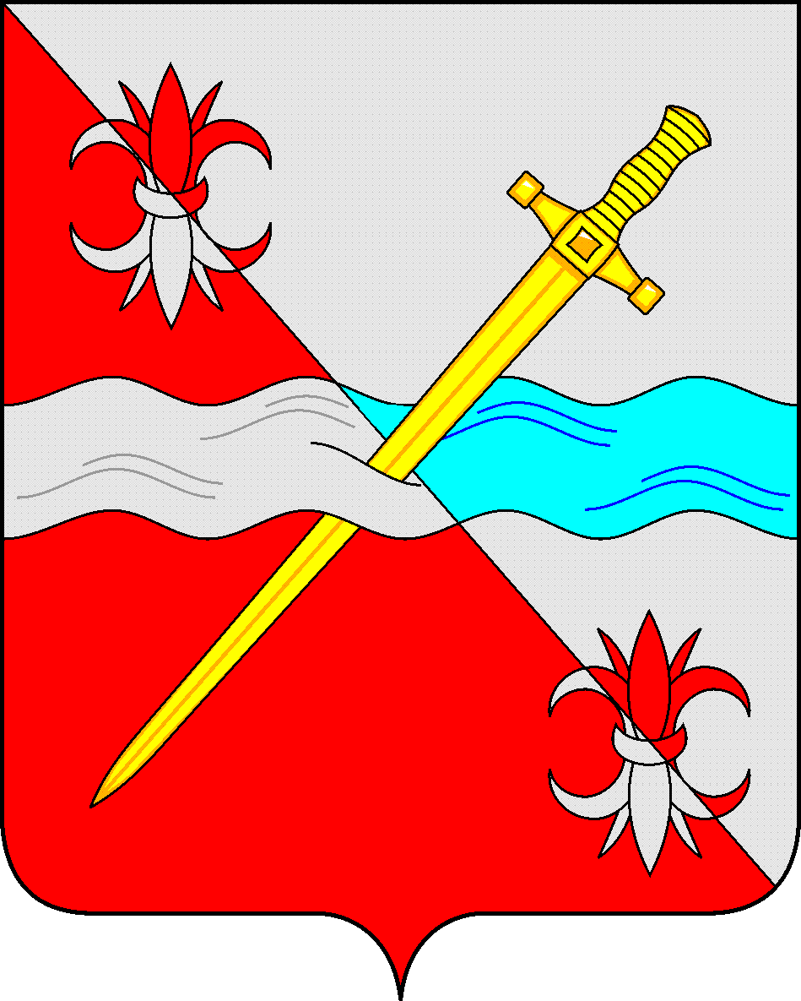

СОВЕТ
депутатов Советского городского округа
Ставропольского края

РЕШЕНИЕ

29 октября 2019 г. № 313
г. Зеленокумск

Об утверждении изменений, которые вносятся в Положение об управлении труда и социальной защиты населения администрации Советского городского округа Ставропольского края, утвержденное решением Совета депутатов Советского городского округа Ставропольского края от 14 декабря 2017 г. № 50

Руководствуясь Федеральным законом от 06 октября 2003 г. №131-ФЗ «Об общих принципах организации местного самоуправления в Российской Федерации», Законом Ставропольского края от 11 декабря 2009 г. № 92-кз «О наделении органов местного самоуправления муниципальных районов и городских округов в Ставропольском крае отдельными государственными полномочиями Российской Федерации, переданными для осуществления органам государственной власти субъектов Российской Федерации, и отдельными государственными полномочиями Ставропольского края в области труда и социальной защиты отдельных категорий граждан», Уставом Советского городского округа Ставропольского края, Совет депутатов Советского городского округа Ставропольского края

РЕШИЛ:

1. Утвердить прилагаемые изменения, которые вносятся в Положение об управлении труда и социальной защиты населения администрации Советского городского округа Ставропольского края, утвержденное решением Совета депутатов Советского городского округа Ставропольского края от 14 декабря 2017 г. № 50 (далее – изменения).
2. Уполномочить Харченко Екатерину Федоровну, начальника управления труда и социальной защиты населения администрации Советского городского округа Ставропольского края, выступить заявителем при осуществлении государственной регистрации изменений.
3. Решение вступает в силу со дня его принятия, за исключением абзаца 5 подпункта 8 пункта 1.2.1 раздела 1.2 изменений.
4. Абзац 5 подпункта 8 пункта 1.2.1 раздела 1.2 изменений вступает в силу с 01 января 2020 года.

Председатель Совета депутатов
Советского городского округа
Ставропольского края В.П. Немов

УТВЕРЖДЕНЫ
решением Совета депутатов
Советского городского округа
Ставропольского края
от 29 октября 2019 г. № 313

ИЗМЕНЕНИЯ,
которые вносятся в Положение об управлении труда и
социальной защиты населения администрации
Советского городского округа Ставропольского края

1. Внести в Положение об управлении труда и социальной защиты населения администрации Советского городского округа Ставропольского края, утвержденное решением Совета депутатов Советского городского округа Ставропольского края от 14 декабря 2017 г. № 50, следующие изменения:
1.1. В разделе 2 «Основные задачи управления»:
1) в пункте 2.4 исключить слова «трудовой миграции».
1.2. В разделе 3 « Полномочия и функции управления»:
1.2.1. В подпункте 3.1:
1) в пункте 2 исключить слова «и выплаты»;
2) абзац четвёртый пункта 3 после слов «и начальствующего состава органов внутренних дел» дополнить словами «войск национальной гвардии»;
3) абзац пятый пункта 3 после слов ««и начальствующего состава органов внутренних дел» дополнить словами «войск национальной гвардии»;
4) пункт 7 изложить в следующей редакции:
« 7) осуществлении приема заявлений и документов, необходимых для присвоения звания "Ветеран труда", и формировании списка лиц, претендующих на присвоение звания "Ветеран труда" в соответствии с Законом Ставропольского края от 7 декабря 2004 г. № 103-кз "О мерах социальной поддержки ветеранов"»;
5) в пункте 19 исключить слова «муниципального района», заменить словами «городского округа»;
6) пункт 26 после слов «а также пенсионерам из числа лиц, уволенных из федеральных органов налоговой полиции», дополнить словами «органов по контролю за оборотом наркотических средств и психотропных веществ»;
7) пункт 27 после слов «а также пенсионерам из числа лиц, уволенных из федеральных органов налоговой полиции», дополнить словами «органов по контролю за оборотом наркотических средств и психотропных веществ»;
8) дополнить пунктами 28-35, следующего содержания:
«28) осуществлении приема заявлений и документов, необходимых для присвоения звания "Ветеран труда Ставропольского края", и формировании списка лиц, претендующих на присвоение звания "Ветеран труда Ставропольского края" в соответствии с Законом Ставропольского края от 11 февраля 2014 г. N 8-кз "О ветеранах труда Ставропольского края";
29) назначении и осуществлении ежемесячной денежной выплаты ветеранам труда Ставропольского края в соответствии с Законом Ставропольского края от 11 февраля 2014 г. №8-кз "О ветеранах труда Ставропольского края";
30) осуществлении назначения ежемесячной выплаты в связи с рождением (усыновлением) первого ребёнка в соответствии с Федеральным законом от 28 декабря 2017 г. №418-ФЗ "О ежемесячных выплатах семьям, имеющих детей";
31) осуществлении выплаты ежемесячной выплаты в связи с рождением (усыновлением) первого ребёнка в соответствии с Федеральным законом от 28 декабря 2017 г. №418-ФЗ «О ежемесячных выплатах семьям, имеющих детей»;
32) осуществлении назначения и выплаты денежных компенсаций семьям, в которых в период с 1 января 2011 года по 31 декабря 2015 года родился третий или последующий ребенок, в соответствии с Законом Ставропольского края от 27 декабря 2012 г. №123-кз «О мерах социальной поддержки многодетных семей»;
33) осуществлении приёма заявлений и документов, необходимых для выдачи удостоверений многодетным семьям в соответствии с Законом Ставропольского края от 27 декабря 2012г. №123-кз «О мерах социальной поддержки многодетных семей», оформлении и выдаче указанных удостоверений;
34) осуществлении приема заявлений и документов, необходимых для выдачи удостоверений гражданам Российской Федерации, родившимся на территории Союза Советских Социалистических Республик, а также на иных территориях, которые на дату начала Великой Отечественной войны входили в его состав, не достигшим совершеннолетия на 3 сентября 1945 года и постоянно проживающим на территории Ставропольского края, в соответствии с Законом Ставропольского края от 13 декабря 2018 г. N 104-кз "О детях войны в Ставропольском крае", оформлении и выдаче указанных удостоверений;
35) назначении и осуществлении ежегодной денежной выплаты гражданам Российской Федерации, родившимся на территории Союза Советских Социалистических Республик, а также на иных территориях, которые на дату начала Великой Отечественной войны входили в его состав, не достигшим совершеннолетия на 3 сентября 1945 года и постоянно проживающим на территории Ставропольского края, в соответствии с Законом Ставропольского края от 13 декабря 2018 г. N 104-кз "О детях войны в Ставропольском крае".».

1.2.2. В подпункте 3.2.2 пункта 3.2:
1) в пункте 19 исключить слова «и ветеранам труда Ставропольского края»;
2) в пункте 28 после слов «и молодых инвалидов» слова «Ессентукское профессиональное училище-центр реабилитации инвалидов и лиц с ограниченными возможностями здоровья» заменить словами «Государственное бюджетное профессиональное образовательное учреждение «Ессентукский центр реабилитации инвалидов и лиц с ограниченными возможностями здоровья»;
3) дополнить пунктом 46, следующего содержания:
«46 оформление и выдача удостоверений ветеранам труда Ставропольского края» в соответствии с Порядком выдачи удостоверения ветерана труда Ставропольского края, утверждённым Постановлением Губернатора Ставропольского края от 1 июля 2014 г. N 356.»
1.2.3. В подпункте 3.2.4 пункта 3.2:
1) в пункте 2 исключить слова «и краевым»;
2) пункт 5 – исключить;
3) пункты 6 и 7 считать пунктами 5 и 6 соответственно.
1.2.4. В подпункте 3.2.5 пункта 3.2:
1) пункт 3 - исключить;
2) пункты 4,5,6,7,8 и 9 считать пунктами 3,4,5,6,7 и 8 соответственно;
3) в пункте 4 (в новой редакции пункт 3) исключить слова «района», «районных».
1.3. В разделе 4 «Права управления»:
1) в пункте 6 исключить слово «районные».
2. Дополнить настоящее Положение разделом седьмым «Заключительные положения», следующего содержания:
«Изменения в настоящее Положение утверждаются решением Совета депутатов Советского городского округа Ставропольского края и регистрируются в порядке, установленном законодательством Российской Федерации.».

